

COMUNE DI POGGIO SAN VICINO
PROVINCIA DI MACERATA

E LENCO STRADE COMUNALI

ESTERNE AL CAPOLUOGO

POGGIO SAN VICINO,

IL RESPONSABILE UFFICIO TECNICO COMUNALE
Geom . Luigi TAINI

N. ORDINE | DENOMINAZIONE DELLE STRADE | I N D I C A Z I O N I |  |  | LUNGHEZZA ML. | LARGHEZZA MEDIA ML. | PONTI ED OPERE D'ARTE | TIPOLOGIA STRADA | OSSERVAZIONI | NUMERO PLANIMETRIA RIFERIMENTO
 |  | DEL LUOGO DOVE INIZIA | DEI LUOGHI CHE ATTRAVERSA | DEL LUOGO DOVE TERMINA
1
2
3
4
5
6
7
8
9
10 |  |  | -------

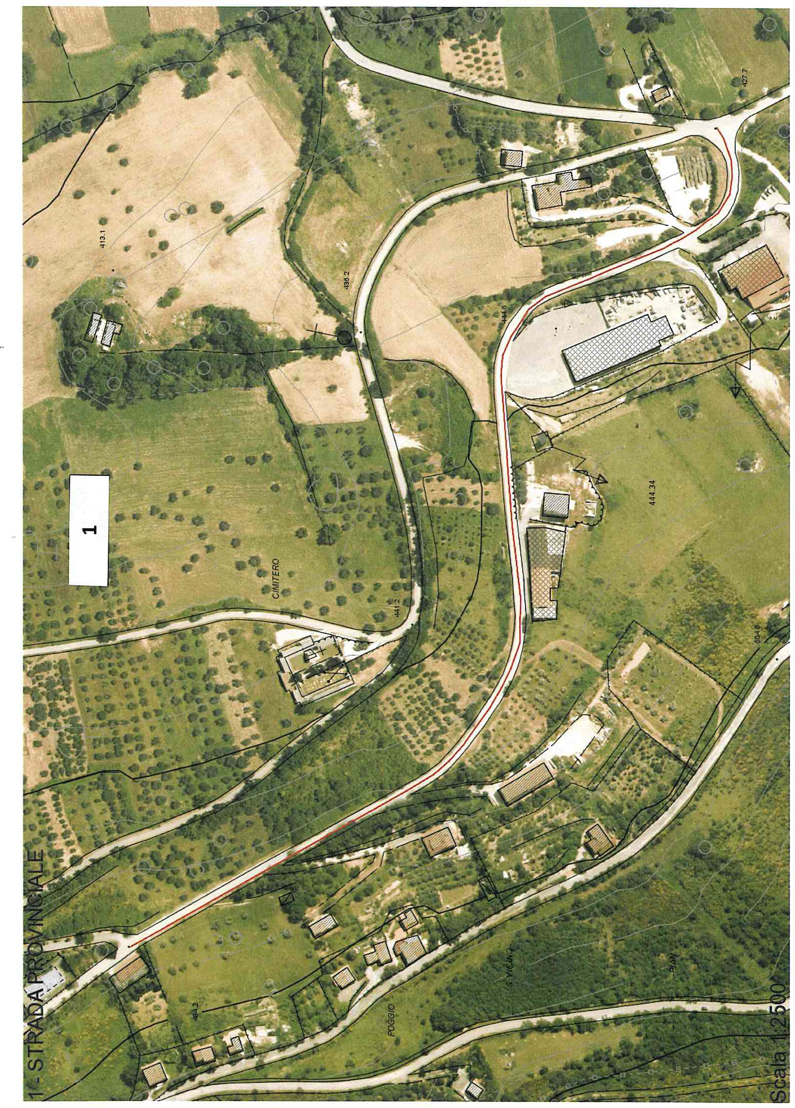

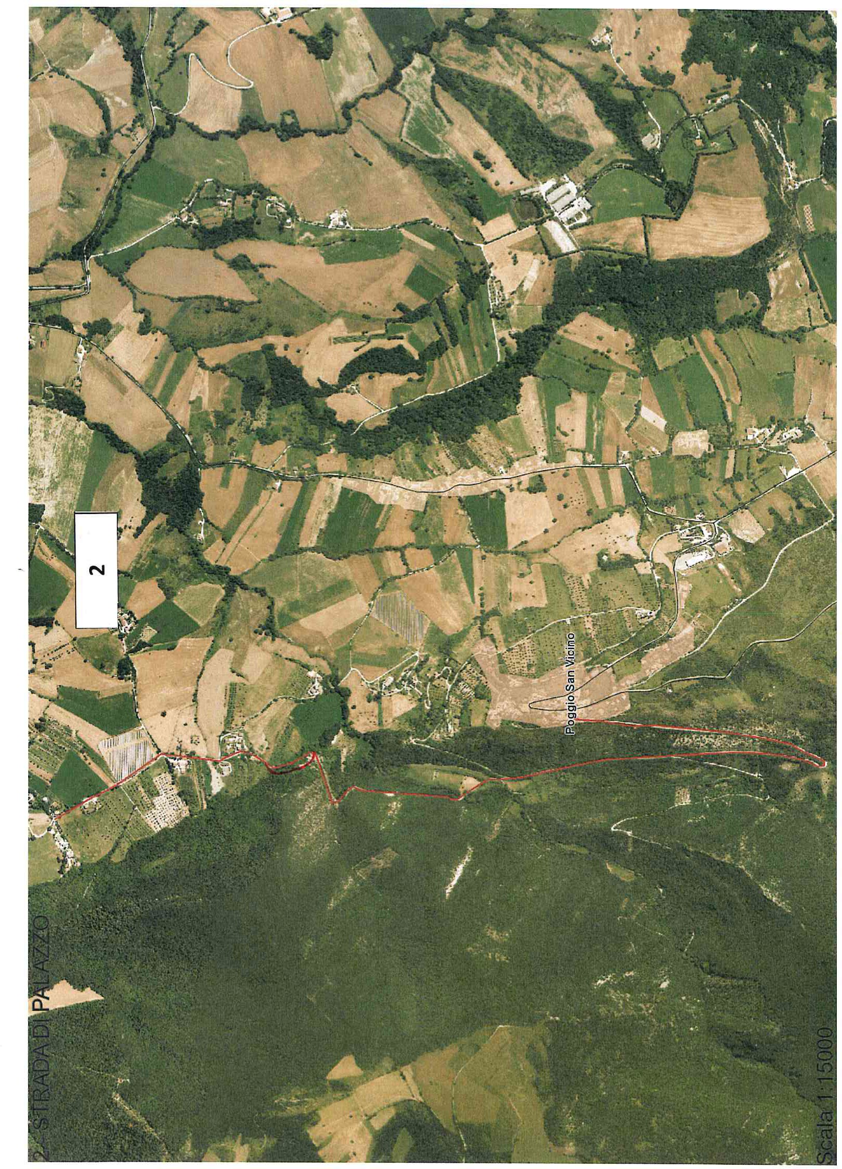

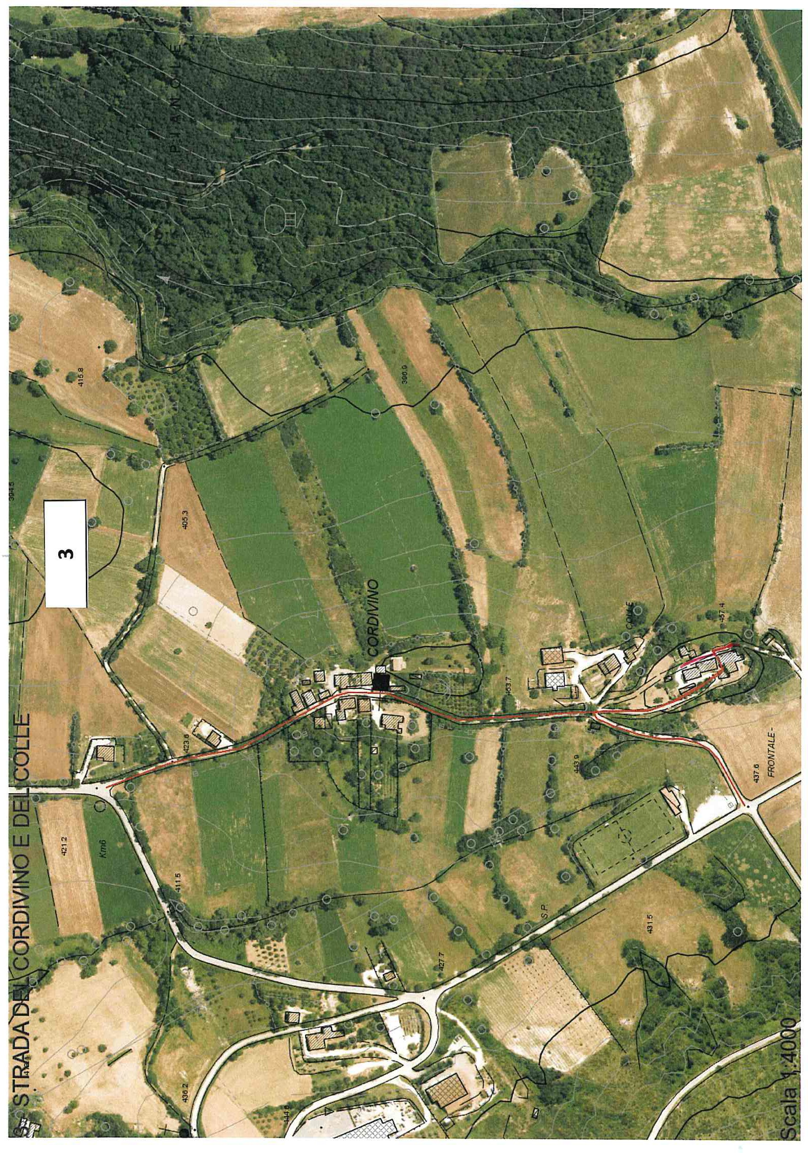

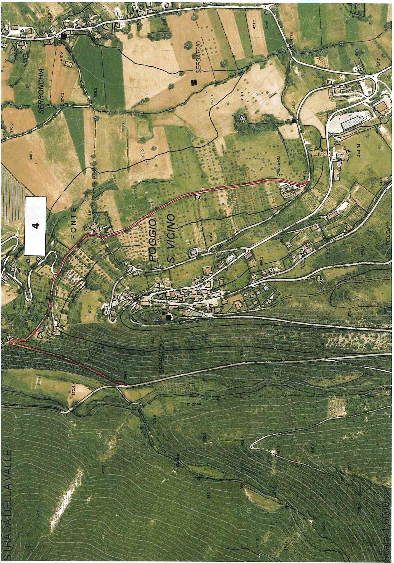

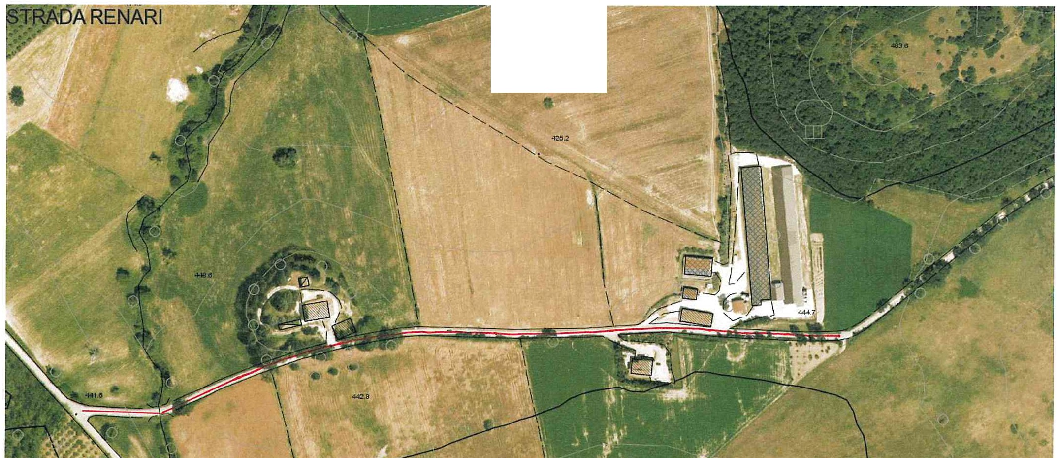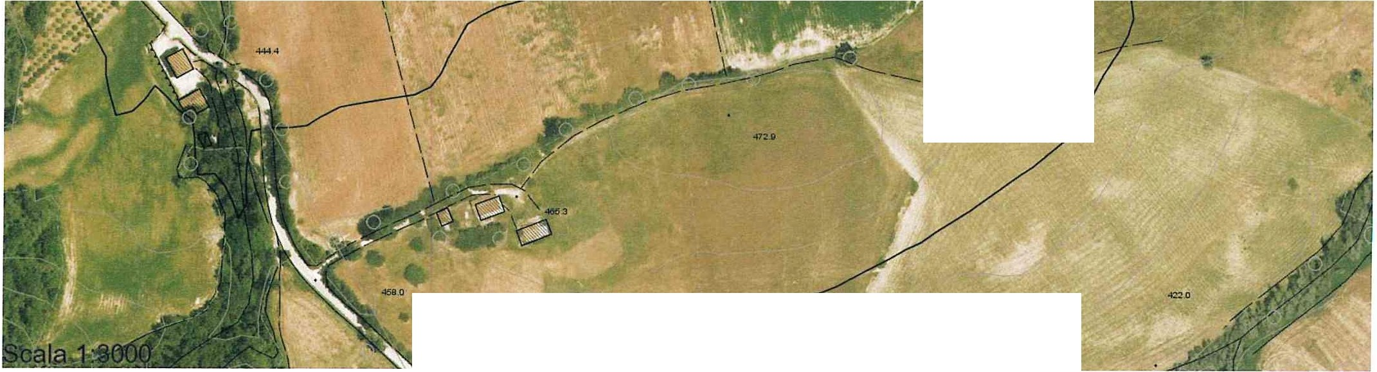
5
I
L- - - =- -

\
\

\

==

RENARI

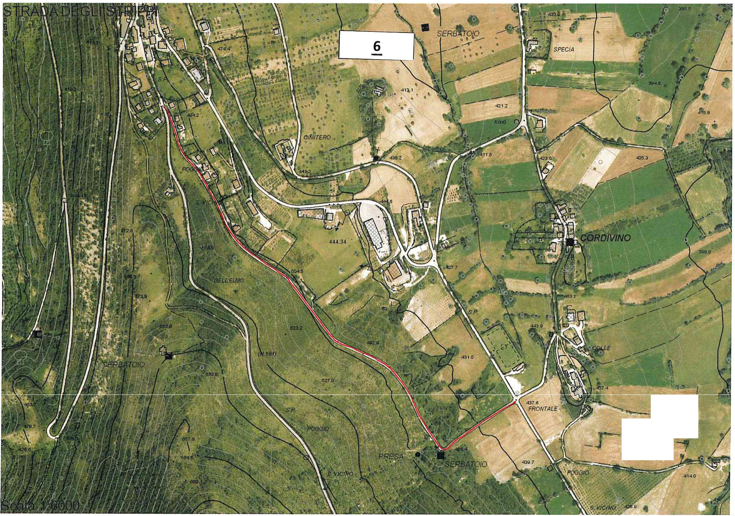

,i
I
'I

